Министерство науки и высшего образования Российской Федерации

Федеральное государственное автономное образовательное учреждение
высшего образования «Уральский федеральный университет
имени первого Президента России Б.Н. Ельцина»

Институт радиоэлектроники и информационных технологий - РТФ
Центр ускоренного обучения

ОТЧЕТ ПО ЛАБОРАТОРНОЙ РАБОТЕ №2

по дисциплине «Прикладное программирование»

Тема: Практика 2

Студент группы РИЗ-330916у: Д.В. Прекин
Преподаватель: Бутаков Р.А.

Екатеринбург 2026
Цель работы:
Установка и настройка виртуальной среды разработки на базе Ubuntu Linux Desktop (22.04), создание и запуск простого веб-приложения с использованием Python и фреймворка Flask.2 Анализ поставленной задачи.
Сами скриншоты были сделаны в срок, переделываю в формат word.

1. - Подключение по ssh протоколу к удаленному серверу

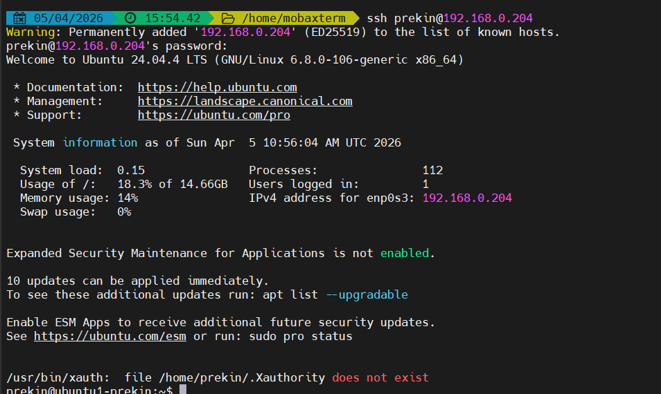
2. sl
- Обнаружение пасхалок.

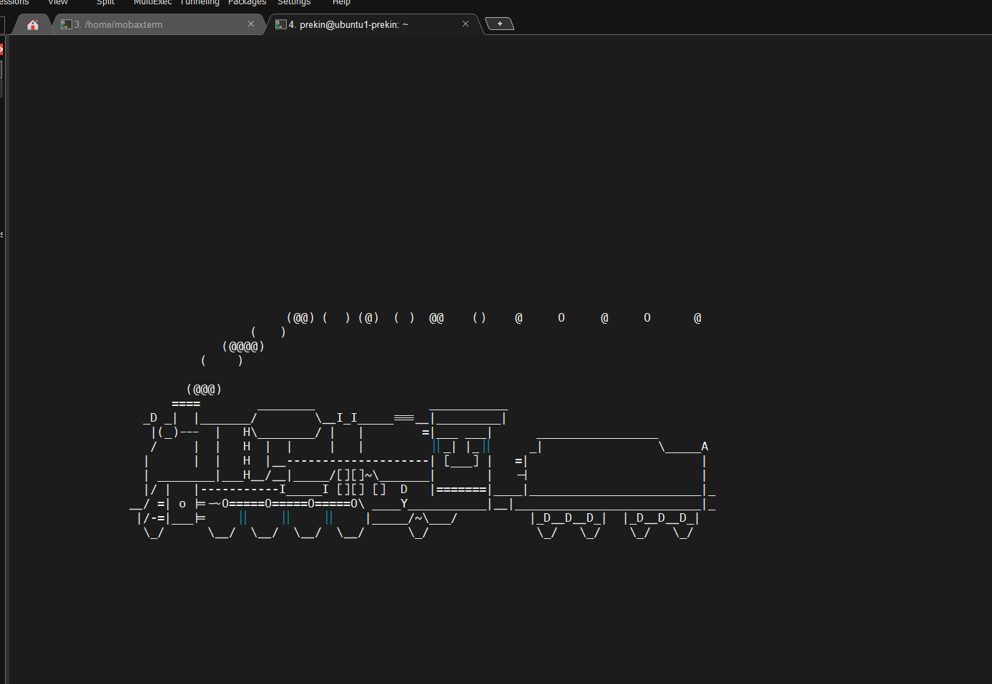

3. aptitude moo
- Попытки обнаружить пасхалки в программе aptitude с различными флагами: moo, -moo, -vvv moo

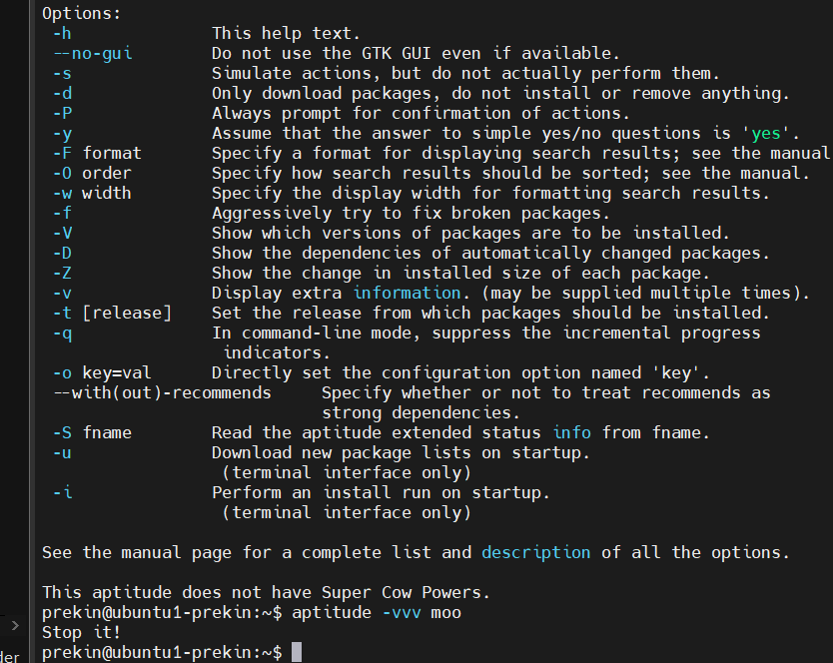

4. cowsay - Обнаружение пасхалок
cowsay -f dragon "Фамилия"
cowsay "Фамилия" | lolcat

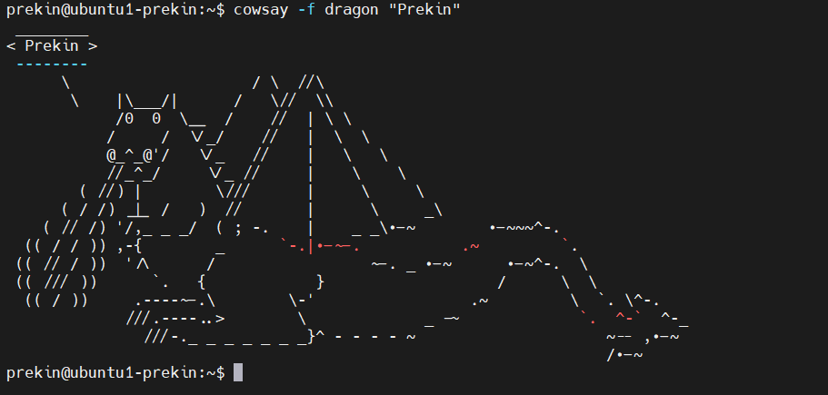

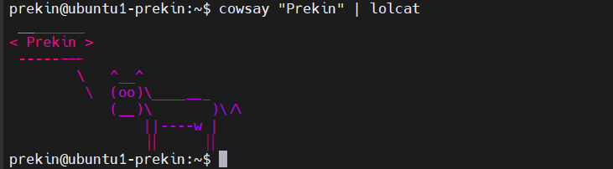

5. figlet "Фамилия"
toilet "Фамилия

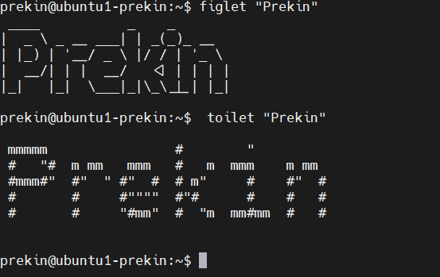
6. cmatrix
- эффект "матричного дождя"

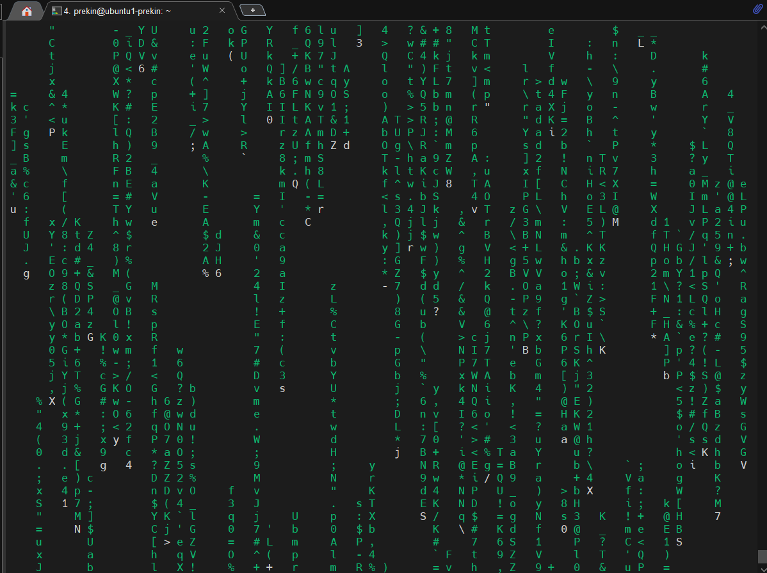

7 hollywood
sudo apt-add-repository ppa:hollywood/ppa
sudo apt update
sudo apt install hollywood
- имитация бурной деятельности

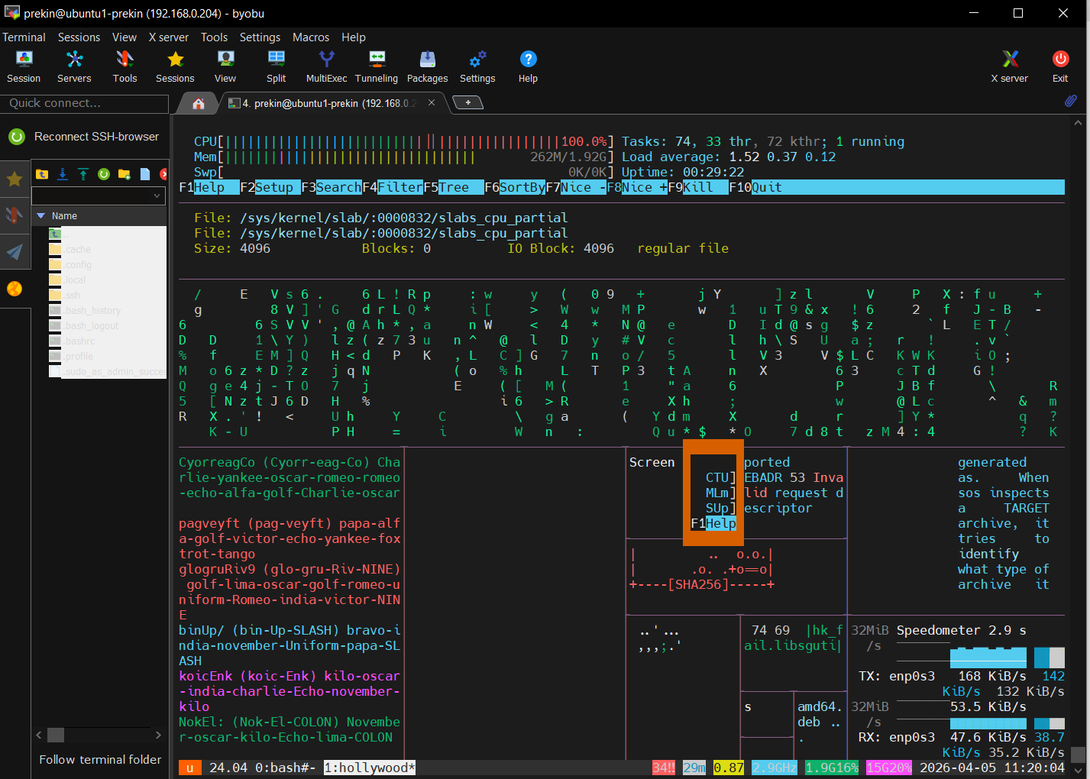

8 развернуть веб-приложение "hello world" на сервере
на скрине должны быть:
- cat project3/app.py
- запуск скрипта
- web-браузер

